Министерство образования Республики Беларусь

Учреждение образования «Белорусский государственный университет

информатики и радиоэлектроники»

Факультет компьютерных систем и сетей

Кафедра электронных вычислительных машин

Дисциплина: Программирование на языках высокого уровня

ПОЯСНИТЕЛЬНАЯ ЗАПИСКА

к курсовому проекту

на тему

ПРОГРАММА «ФОТОРЕДАКТОР»

БГУИР КП 1-40 02 01 203 ПЗ

Студент: гр. 250502 Болашенко В.С.

Руководитель: Богдан Е. В.

МИНСК 2023

**СОДЕРЖАНИЕ**

ВВЕДЕНИЕ 5

1 ОБЗОР ЛИТЕРАТУРЫ 6

1.1 Обзор методов и алгоритмов решения поставленной задачи 6

1.2 Обзор аналогов приложения 6

2 ФУНКЦИОНАЛЬНОЕ ПРОЕКТИРОВАНИЕ 8

2.1 Структура входных и выходных данных 8

2.2 Разработка диаграммы классов 8

2.3 Описание классов 8

3 РАЗРАБОТКА ПРОГРАММНЫХ МОДУЛЕЙ 18

3.1 Разработка алгоритмов 18

3.2 Разработка схем алгоритмов 19

4 РЕЗУЛЬТАТЫ РАБОТЫ 20

# ВВЕДЕНИЕ

С++ – компилируемый язык программирования общего назначения. Он поддерживает такие парадигмы программирования, как процедурное программирование, объектно-ориентированное программирование (ООП), обобщенное программирование.

Язык программирования широко используется для разработки программного обеспечения: создание разнообразных прикладных программ, разработка операционных систем, драйверов устройств, а также видеоигр и многое другое.

Также язык программирование С++ позволяет подключать фреймворки, которые расширяют возможности языка: позволяют создавать оконные приложения, игры, обрабатывать фото- и видеоматериалов и др. Примерами крупных фреймворков являются Qt (для разработки ПО) и OpenCV (обработка изображений, компьютерное зрение).

ООП – подход к программированию как к моделированию информационных объектов, решающий на новом уровне основную задачу структурного программирования: структурирование информации с точки зрения управляемости, что существенно улучшает управляемость самим процессом моделирования, что, в свою очередь, особенно важно при реализации крупных проектов.

Основные принципы структурирования в случае ООП связаны с различными аспектами базового понимания предметной задачи, которое требуется для оптимального управления соответствующей моделью:

* абстракция для выделения в моделируемом предмете важного для решения конкретной задачи по предмету, в конечном счёте – контекстное понимание предмета, формализуемое в виде класса;
* инкапсуляция для быстрой и безопасной организации собственно иерархической управляемости: чтобы было достаточно простой команды «что делать», без одновременного уточнения как именно делать, так как это уже другой уровень управления;
* наследование для быстрой и безопасной организации родственных понятий: чтобы было достаточно на каждом иерархическом шаге учитывать только изменения, не дублируя всё остальное, учтённое на предыдущих шагах;
* полиморфизм для определения точки, в которой единое управление лучше распараллелить или наоборот – собрать воедино.

# ОБЗОР ЛИТЕРАТУРЫ

## 1.1 Обзор методов и алгоритмов решения поставленной задачи

Для обработки изображения был использован фреймворк OpenCV. Он позволяет представить изображение в виде матрицы пикселей. Благодаря этому, обращаясь к пикселям и меняя их значение, мы можем редактировать исходное изображение. Также OpenCV предоставляет ряд функций и методов, которые позволяют редактировать всё изображение сразу, например, изменить его яркость и контрастность, инвертировать изображение и другие возможности.

В ходе создания приложения было реализован контейнер двунаправленного кольца MyRing<T>. В нём реализованы методы для добавления и удаления элементов, методы смещения указателя на следующий или предыдущий элемент, а также перегружен оператор [] для получения доступа к произвольному элементу кольца, начиная счет от «головы» кольца. Данное кольцо используется для хранения фильтров и работы с ними.

Для реализации пользовательского интерфейса был использован фреймворк Qt. Программа Qt Creator позволяет легко и быстро создать сам интерфейс приложения, а благодаря системе сигналов и слотов, которая представленная данным фреймворком, данный интерфейс соединяется с программным кодом. Также, благодаря реализованному в Qt классу потока QThread, был реализован производный от него класс MyThread, в котором происходит обработка изображения.

## 1.2 Обзор аналогов приложения

**1.2.1 Adobe Photoshop Lightroom**

Adobe Photoshop Lightroom (рисунок 1.1) – графический редактор компании Adobe для работы с цифровыми фотографиями. Может использоваться для «проявки» «цифровых негативов» (форматы данных DNG, Raw), ретуши фотоснимков и организации их каталога. Особенностью программы является «недеструктивное редактирование», при котором исходный файл изображения остаётся неизменным, а все операции редактирования изображения осуществляются над автоматически сгенерированными из мастер-файла рабочими файлами – «версиями».

**1.2.2 Microsoft Photos**

Microsoft Photos (Фотографии) – программа для просмотра изображений, видео-редактор, сортировщик фотографий, редактор растровой графики и приложение для раздачи фотографий. «Фотографии» предоставляет базовые возможности растрового графического редактора, такие как:

Рисунок 1.1 – Adobe Photoshop Lightroom

коррекция экспозиции или цвета, изменение размера, обрезка, удаление «эффекта красных глаз», удаление «пятен», удаление «шумов» (рисунок 1.2).

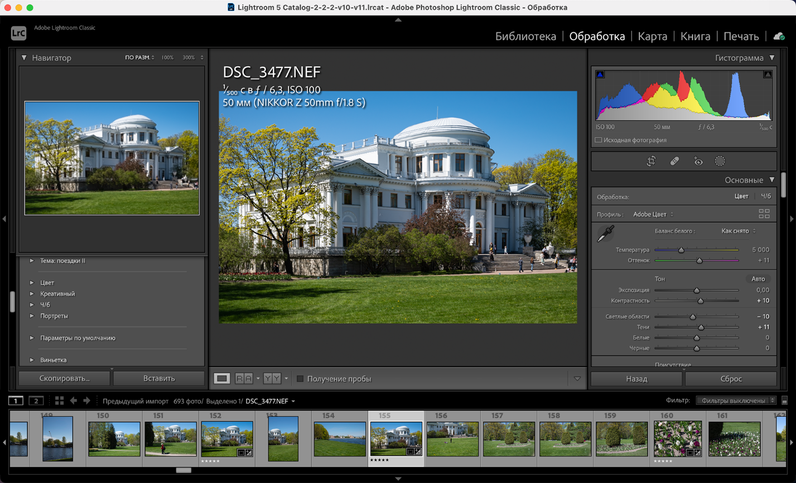

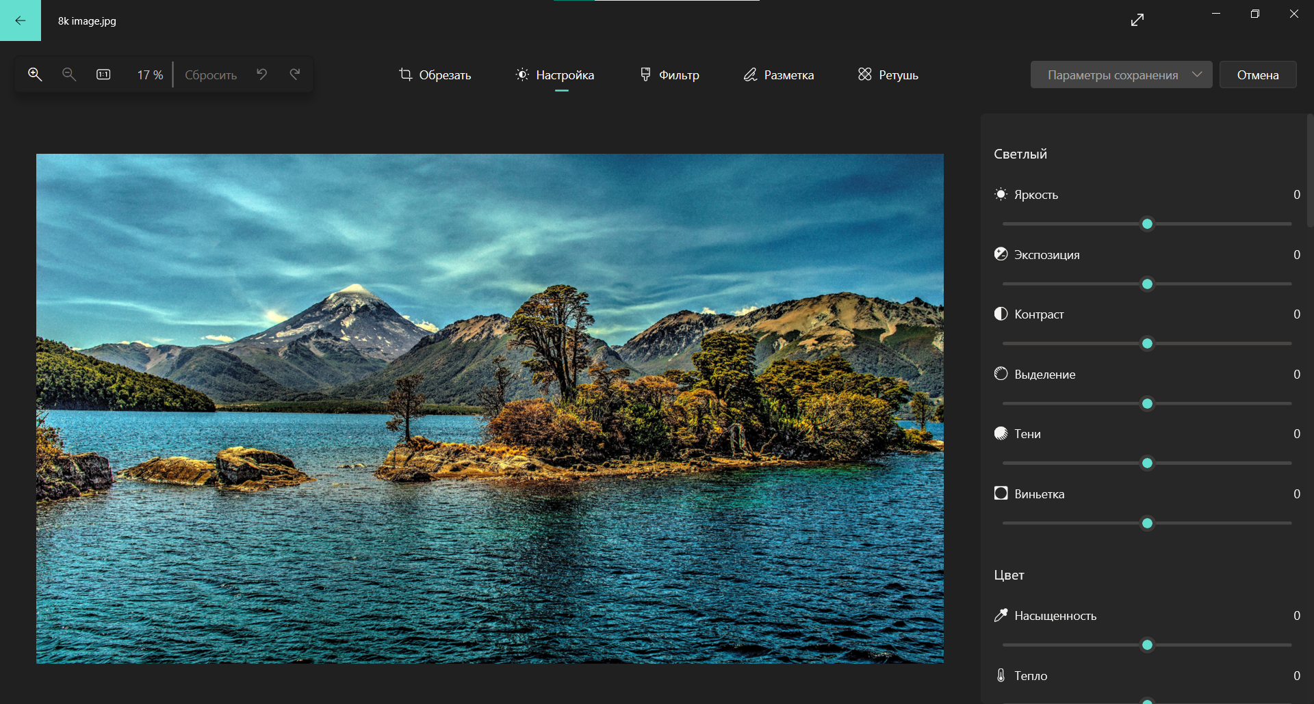

Рисунок 1.2 – Microsoft Photos (Фотографии)

# ФУНКЦИОНАЛЬНОЕ ПРОЕКТИРОВАНИЕ

В данном разделе описываются входные и выходные данные программы, диаграмма классов, а также приводится описание используемых классов и их методов.

## 2.1 Структура входных и выходных данных

Таблица 2.1 – файл с пользовательскими фильтрами filters_inform.json

|  |  |  |  |  |  |
| --- | --- | --- | --- | --- | --- |
| Название | Яркость | Контрастность | Насыщенность | Четкость | Температура |
| Filter1 | 13 | 30 | 36 | 0 | -26 |

Таблица 2.2 – файл ранее открытых изображений recently_opened.json

|  |
| --- |
| Путь к файлу |
| D:\\University\\cs\\sem3\\cursach\\test.png |

## 2.2 Разработка диаграммы классов

Диаграмма классов для данного курсового проекта представлена в приложении А.

## 2.3 Описание классов

**2.3.1 Классы операций над изображением**

Класс Operation является абстрактным классом. Он описывает операцию над изображением.

Поля класса:

* int value – значение для изменения характеристики изображения;
* cv::Mat image – изображения в виде матрицы, предоставляемое OpenCV.

Метода:

* virtual cv::Mat exec() = 0 – чисто виртуальная функция, которая после переопределения в производных класса будет производить обработку изображения image и возвращать обработанное изображение;

От класса Operation наследуются классы, каждый из которых будет обрабатывать свою конкретную характеристику изображения.

Класс Oper_brightness предназначен для изменения яркости изображения. Является производным от класса Operation.

Поля класса наследуются от класса Operation.

Метода:

* Oper_brightness(int, cv::Mat) – конструктор класса, который устанавливает значение характеристики и изображение для обработки;
* virtual cv::Mat exec() override – виртуальная функция, которая является переопределением метода из базового класса. Она изменяется яркость изображения и возвращает измененное изображение.

Класс Oper_contrast предназначен для изменения контрастности изображения. Является производным от класса Operation.

Поля класса наследуются от класса Operation.

Метода:

* Oper_contrast(int, cv::Mat) – конструктор класса, который устанавливает значение характеристики и изображение для обработки;
* virtual cv::Mat exec() override – виртуальная функция, которая является переопределением метода из базового класса. Она изменяется контрастность изображения и возвращает измененное изображение.

Класс Oper_saturation предназначен для изменения насыщенности изображения. Является производным от класса Operation.

Поля класса наследуются от класса Operation.

Метода:

* Oper_saturation(int, cv::Mat) – конструктор класса, который устанавливает значение характеристики и изображение для обработки;
* virtual cv::Mat exec() override – виртуальная функция, которая является переопределением метода из базового класса. Она изменяется насыщенность изображения и возвращает измененное изображение.

Класс Oper_clarity предназначен для изменения четкости изображения. Является производным от класса Operation.

Поля класса наследуются от класса Operation.

Метода:

* Oper_clarity(int, cv::Mat) – конструктор класса, который устанавливает значение характеристики и изображение для обработки;
* virtual cv::Mat exec() override – виртуальная функция, которая является переопределением метода из базового класса. Она изменяется четкость изображения и возвращает измененное изображение.

Класс Oper_temperature предназначен для изменения температуры изображения. Является производным от класса Operation.

Поля класса наследуются от класса Operation.

Метода:

* Oper_temperature(int, cv::Mat) – конструктор класса, который устанавливает значение характеристики и изображение для обработки;
* virtual cv::Mat exec() override – виртуальная функция, которая является переопределением метода из базового класса. Она изменяется температуру изображения и возвращает измененное изображение.

**2.3.2 Класс потока обработки изображения**

Класс потока MyThread предназначен для обработки изображения параллельно с основным потоком программы.

Поля класса:

* std::queue<Operation *> queue – очередь указателей на базовый класс Operation, которая хранит порядок выполнения операций над изображения.

Методы класса:

* void push(Operation *) – метод для помещения операции над изображением в очередь;
* virtual void run() override – переопределение виртуальной функции, вызывается при запуске потока, выполняет операцию из вершины очереди и отправляет это изображение вместе с сигналом signalGUI(cv::Mat).

Сигналы класса:

* signalGUI(cv::Mat) – сигнал, который сообщает о выполнении операции над изображение и передает обработанное изображение.
* void terminateThread() – функция, которая завершает поток.

Благодаря классу MyThread пользователь может в реальном времени видеть изменения изображение, при изменении положения ползунка характеристики.

**2.3.3 Классы фильтров изображения**

Класс Filter является абстрактным классом. На его основе с помощью наследования реализованы классы Inverse, Original, Gray и CustomFilter.

Поля класса:

* cv::Mat image – обработанное изображение;
* std::string name – строка для хранения названия фильтра;
* int brightness – значение яркости изображение;
* int contrast – значение контрастности изображения;
* int saturation – значение насыщенности изображения;
* int clarity – значение четкости изображения;
* int temperature – значение температуры изображения.

Методы класса:

* cv::Mat apply() – метод для возвращения обработанного изображения;
* std::string get_filter_name() – метод для получения названия фильтра;
* int get_brightness() – метод для получения значения яркости фильтра;
* int get_contrast() – метод для получения значения контрастности фильтра;
* int get_saturation() – метод для получения значения насыщенности фильтра;
* int get_clarity() – метод для получения значения четкости фильтра;
* int get_temperature() – метод для получения значения температуры фильтра;
* virtual ~Filter() = 0 – чисто виртуальный деструктор, который делает класс абстрактным.

Класс Inverse, который предназначен для инверсии изображения.

Поля класса наследуются от базового класса Filter.

Методы:

* Inverse(cv::Mat) – конструктор, которому передается изображение для обработки. Он инвертирует это изображение и сохраняет итоговый результат, задается название фильтра.

Класс Original, который предназначен для получения первоначального изображения.

Поля класса наследуются от базового класса Filter.

Методы:

* Original(cv::Mat) – конструктор, которому передается изображение для обработки, сохраняет это изображение, задает название фильтра.

Класс Gray, который меняет цветовую гамму изображения на серую.

Поля класса наследуются от базового класса Filter.

Методы:

* Gray(cv::Mat) – конструктор, которому передается изображение для обработки. Он конвертирует это изображение в оттенках серого и сохраняет итоговый результат, задается название фильтра.

Класс CustomFilter, который предназначен для применения к изображению характеристик, заданных пользователем.

Поля класса наследуются от базового класса Filter.

Методы:

* CustomFilter(std::string, cv::Mat, int, int, int, int, int) – конструктор, которому передается название фильтра, изображение для обработки, значения яркости, контрастности, насыщенности, четкости и температуры. Он обрабатывает изображение по заданным параметрам и сохраняет итоговый результат, также сохраняется название фильтра и переданные значения характеристик.

**2.3.4 Класс кнопки с автоматическим изменением размера иконки**

Класс IconautosizePushButton предназначен для автоматического изменения размера иконки кнопки во время изменения размера самой кнопки. Является производным классом от класса QPushButton

Поля класса:

Поля, наследуемые от класса QPushButton.

* QString image_path – строка, в которой хранится путь до изображения иконки.

Методы класса:

* void set_image_path(QString &) – задает строку, в которой хранится путь до изображения иконки;
* QString &get_image_path() – возвращает строку, в которой хранится путь до изображения иконки.
* void resizeEvent(QResizeEvent *) override – переопределение функции изменения размера кнопки, которая меняет и размер кнопки, и размер иконки.

**2.3.5 Классы оконных интерфейсов**

Класс MainWindow является основным оконным интерфейсов, в котором происходит открытие, обработка и экспорт изображения. Наследуется от класса QMainWindow и класса Ui_MainWindow, который сгенерирован автоматические и в котором объявлены все объекты, которые помещены на окно с помощью Qt Creator.

Поля класса:

* Поля, наследуемые от базовых классов;
* MyThread *mythread – поток для обработки изображения;
* PROCESSES current_process – хранит текущий процесс над изображением;
* MyRing<Filter *>filters – двунаправленное кольцо, которое хранит существующие фильтры;
* int filter_number – хранит номер выбранного фильтра;
* QTranslator qtlangtransl – перевод приложения на другие языки;
* QGraphicsScene *graphicsScene – графическая сцена для отображения графических предметов на графическом виде;
* QGraphicsPixmapItem *pixmap – графический предмет для отображения изображения типа QPixmap на графической сцене;
* struct image_info – структура, которая хранит информацию об изображении и имеет следующие поля:
* QPixmap *start_image – начальное изображение;
* QPixmap *image_in_proc – обработанное изображение;
* int brightness – значение яркости обработанного изображения;
* int contrast – значение контрастности обработанного изображения;
* int saturation – значение насыщенности обработанного изображения;
* int clarity – значение четкости обработанного изображения;
* int temperature – значение температуры обработанного изображения.

Методы класса:

* void set_connections() – производит основные соединения сигналов со слотами;
* MainWindow(QWidget *) – конструктор главного окна, в котором инициализируются переменные, выделяется память под указатели, скрываются ненужные в начальный момент объекты окна и запускается поток обработки изображения;
* void set_curr_proc(PROCESSES) – задает, какой процесс сейчас происходит;
* PROCESSES get_curr_proc() – возвращает, какой процесс сейчас происходит;
* void prepare_image() – подготавливает стартовое изображение к дальнейшим операциям;
* void set_filters() – инициализирует кольцо фильтров, считывая значения из файла;
* void save_filters() – сохраняет пользовательские фильтры в файл;
* cv::Mat get_filtered_image(int) – получает номер фильтра, возвращает изображение с примененным к нему фильтром;
* std::string get_filter_name(int) – возвращает имя фильтра, номер которого передан;
* void set_filter_number(int) – задает значение переменной filter_number;
* void next_prev_filter(int) – перемещает «голову» кольца на следующий элемент, если передаваемое число положительное, или на предыдущий элемент, если передаваемое число отрицательное;
* void resizeEvent(QEvent *) override – переопределение обработчика событий, которое, если зафиксировано событие изменения языка приложение, запускает изменение переводимых надписей на объектах окна;
* void change_image(cv::Mat) – изменяет отображаемое изображение, на передаваемое;
* void set_rec_opened_butts() – задает кнопки ранее открытых изображений;
* void start_proc(QString &) – открывает изображение по переданному пути, либо, если строка пустая, открывает файловое диалоговое окно, где пользователь выбирает изображение для обработки. Скрывает объекты для открытия изображения и отображает объекты для работы с изображением. Сохраняет путь до открытого изображения, если этот не был сохранен ранее;
* void main_proc(int) – основной процесс работы с изображением. Получает значение с ползунка и меняет определенную характеристику изображение в зависимости от текущего процесса;
* void set_slider_limits() – задает границы ползунка, а также его начальное значение;
* void end_main_proc() – сохраняет значение характеристики изображение, с которой только что работали;
* void rotate_left() – поворачивает изображение на 90 градусов против часовой стрелки;
* void rotate_right() – поворачивает изображение на 90 градусов по часовой стрелки;
* void save_image() – сохраняет изображение в выбранное пользователем место;
* void set_new_image() – скрывает объекты для работы с изображением и отображает объекты для открытия изображения, обнуляет процесс и характеристики;
* void set_filters_buttons() – задает иконку кнопки и отображение названия фильтра в зависимости от расположения фильтров в кольце;
* void set_deleteF_enabled(std::string) – задает активность кнопки в зависимости от имени выбранного фильтра;
* void back_from_filters() – возвращает пользователя от выбора фильтра, к изменению характеристик изображения;
* void apply_filter() – применяет фильтр к изображению;
* void delete_filter() – удаляет выбранный фильтр;
* void add_filter() – добавляет фильтр в коллекцию, значения фильтра берутся из значений изображения, настроенных пользователем на данный момент;
* void show_pressed_button() – визуально помечает, какая кнопка сейчас нажата;
* void change_language(const char*) – изменяет язык приложения.

Класс FilterName_window, с помощью которого задается имя для добавляемого фильтра. Он наследуется от класса QWidget и класса Ui_Form, который сгенерирован автоматически на основании созданного в Qt Creator окна.

Поля класса:

* Поля, наследуемые от базовых классов;
* MyRing<Filters*> *filters – указатель на двунаправленное кольцо фильтров;
* std_string filter_name – имя фильтра, введенное пользователем.

Методы класса:

* FilterName_window(QWidget *) – конструктор класса, в котором создаются объекты окна, а также происходят соединения сигналов со слотами;
* void set_filters(MyRing<Filter*>*) – инициализирует указатель на кольцо фильров;
* bool is_name_in_filters(std::string) – ищет указанное имя среди всех фильтров;
* std::string get_filter_name() – возвращает filter_name;
* void changeEvent(QEvent *) override – переопределение обработчика событий, который ри сменен языка приложение запускает изменение надписей объектов окна;
* void safe_filter_name() – проверяет имя, вводимое пользователем, и, если имя не пустая строка и такого имени нет среди всех фильтров, то сохраняет его в filter_name.

Сигналы класса:

* void filter_name_got() – сообщает о том, что имя фильтра получено.

**2.3.6 Класс двунаправленного кольца**

Класс RingNode<T>, который является отдельным звеном кольца.

Поля класса:

* T data – информация, что хранится в звене;
* RingNode *next – указатель на следующее звено;
* RingNode *prev – указатель на предыдущее звено.

Методы класса:

* RingNode() – конструктор по умолчанию;
* RingNode(T) – конструктор, инициализирующий значение data.

Класс MyRing<T> –двунаправленное кольцо, построенное из звеньев RingNode<T>.

Поля класса:

* RingNode<T> *head – указатель на «голову» кольца;
* int ring_size – размер кольца.

Методы класса:

* MyRing() – конструктор по умолчанию;
* MyRing(const MyRing &) – конструктор копирования;
* ~MyRing() – деструктор класса;
* void push(T) – добавление элемента в кольцо;
* void pop_head() – удаление звена, на которое указывает «голова»;
* T get_data() – получение значения из «головы» кольца;
* void next_node() – перемещение «головы» на следующее звено;
* void prev_node() – перемещение «головы» на предыдущее звено;
* bool empty() – проверка, пустое ли кольцо;
* int size() – получение размера кольца;
* void clean() – очистка кольца;
* T &operator[] (const int) – перегрузка оператора [], которая возвращает значение из указанного звена.

**2.3.7 Другие классы**

Класс графического вида ViewWithoutWheel, который игнорирует события колёсика мыши и подгоняет размер изображения под размер окна. Наследуется от класса QGraphicsView.

Метода класса:

* virtual void wheelEvent(QWheelEvent *) override – переопределение обработчика событий колёсика мыши, которые игнорирует колёсико мыши;
* virtual void resizeEvent(QResizeEvent *) override – переопределение обработчика изменения размера, который подгоняет размер изображения под размер окна.

Перечисление PROCESSES, которое содержит процессы, которые могут происходить с изображением: изменение яркости, контрастности, насыщенности, четкости, температуры изображение; поворот изображения на 90 градусов; применение фильтров; отсутствие процесса.

Константы перечисления:

* BRIGHTNESS;
* CONTRAST;
* SATURATUIN;
* CLARITY;
* TEMPERATURE;
* ROTATION;
* FILTER;
* NON.

Перечисление FILTER, которое содержит все возможные типы фильтров: инверсия, оригинальное изображение, оттенки серого и пользовательский фильтр.

Константы перечисления:

* INVERSE;
* ORIGINAL;
* GRAY;
* CUSTOM.

# РАЗРАБОТКА ПРОГРАММНЫХ МОДУЛЕЙ

## 3.1 Разработка алгоритмов

void MainWindow::start_proc(QString &) – функция, которая предназначена для открытия изображения и задания начальных параметров обработки.

Алгоритм по шагам:

* 1. Начало
  2. Если путь до изображения пуст, то запустить файловый диалог. Иначе перейти к шагу 4.
  3. Если путь пуст, то перейти к шагу 12.
  4. Прочитать изображение по имеющемуся пути.
  5. Сохранить прочитанное изображение в переменную, хранящую первоначальное изображение.
  6. Вывести прочитанное изображение.
  7. Открыть файл недавно открытых изображений, в котором хранятся пути до недавно открытых изображений.
  8. Если текущий путь не присутствует в файле, то перейти к шагу 9, иначе перейти к шагу 11.
  9. Если количество хранящихся путей меньше пяти, то добавить текущий путь в файле и перейти к шагу 11, иначе перейти к пункту 10.
  10. Удалить первый путь из файла и занести в него новый путь.
  11. Закрыть файл.
  12. Конец.

void FilterName_window::save_filter_name() – функция для проверки введенного пользователем имени нового фильтра и, если оно проходит проверку, сохранения этого имени.

Алгоритм по шагам:

* 1. Начало.
  2. Получение имени, введенного пользователем.
  3. Пока первый символ имени равен символу пробела, удалять первый символ.
  4. Пока последний символ имени равен символу пробела, удалять последний символ.
  5. Если имя пусто, вывести сообщение о некорректности имени и перейти к шагу 9.
  6. Если введенное имя совпадает с уже существующем имени, вывести сообщение о том, что данное имя уже занято, и перейти к шагу 9.
  7. Сохранить введенное имя.
  8. Выдать сигнал о том, что имя нового фильтра введено корректно.
  9. Конец.

## 3.2 Разработка схем алгоритмов

Схема алгоритма метода void start_proc(QString &) класса MainWindow представлена в приложении Б. Данный метод вызывает каждый раз, как пользователь выбирает изображение для работы. Если пользователь выбрал открыть новое изображение, то срока, передаваемая в метод, будет пустой, вследствие чего будет вызван файловый диалог, где пользователь выбирает нужное ему изображение из памяти компьютера. Если же пользователь выбрал открыть ранее открытое изображение, то в метод будет передан путь до выбранного изображения в памяти изображения. После открытия изображения оно сохраняется в приложение для дальнейшей работы, а путь до открытого изображения заносится в список ранее открытых изображений, если он там не присутствует.

Схема алгоритма метода void save_filter_name() класса FilterName_window представлена в приложении В. Данная функция предназначена для проверки введенного пользователем имени нового фильтра. Для начала из имени удаляются все пробелы в начале и конце строки. Далее имя проверяется по следующим критериям: пустое ли имя и существует ли уже такое имя среди всех фильтров программы. Если введенное имя не пустое и является уникальным среди всех фильтров, то это имя сохраняется и основной программе сообщается об удачном введении имени для запуска процесса добавления нового фильтра к списку имеющихся.

При разработке функций часто бывает полезно сначала продумать общий алгоритм действий, составить схему алгоритма, а потом реализация становится очень простой.

При разработке алгоритма по шагам и схемы алгоритма важно не включать детали реализации, которые никак не помогают понять суть алгоритма. Например, какие-то специфические особенности разных операционных систем, языков программирования и не только вряд ли будут указаны на схеме алгоритма. Схему алгоритма можно описать простыми словами, иногда с указанием сторонних функций.

В данном случае не была включена обработка путей к файлам, так как в разных операционных системах пути описываются по-разному, а также опущены моменты работы с объектами окна интерфейса.

# РЕЗУЛЬТАТЫ РАБОТЫ

При запуске программы пользователя приветствует окно с выбором: открыть новое изображение для обработки или одно из пяти ранее открытых (см. рисунок 4.1).

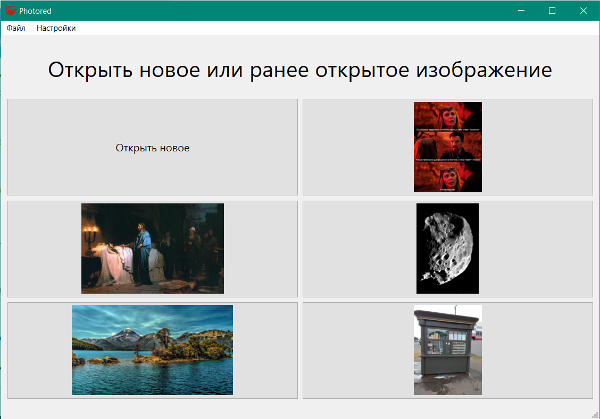

Рисунок 4.1 – Начальное окно

Если пользователь выбирает открыть новое изображение, то открывается диалоговое окно (см. рисунок 4.2), где он должен выбрать изображение с расширением .png или .jpg, которое хранится на компьютере.

После выбора изображения оно отображается на большей части окна, а в правой части появляются кнопки для редактирования характеристик изображения (яркость, контрастность, насыщенность, резкость, температура), применения фильтров и поворота изображения на 90 градусов (см. рисунок 4.3).

При выборе какой-нибудь характеристики для редактирования на экране появляется ползунок для изменения значения этой характеристики и отображение его текущего значения. Во время движения ползунка изображение меняется в реальном времени (см. рисунок 4.4).

Если пользователь желает повернуть свое изображение, то ему следует выбрать одну из кнопок (в зависимости от того, в какую сторону надо повернуть) на которой изображена изогнутая стрелка (см. рисунок 4.4).

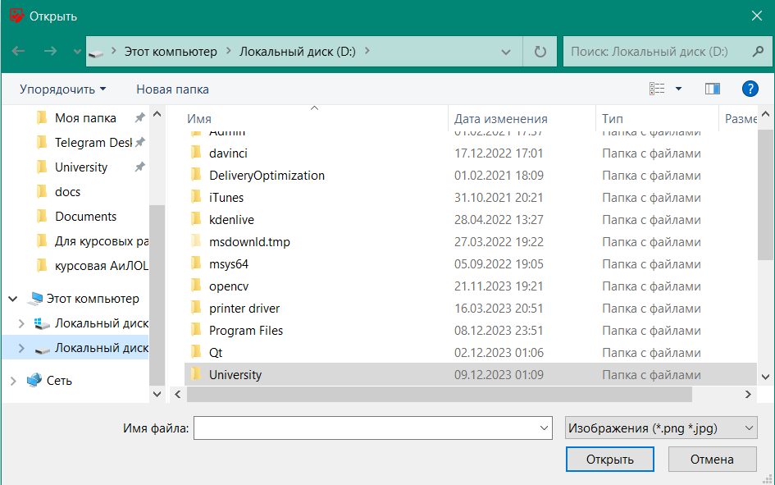

Рисунок 4.2 – Диалоговое окно для открытия нового изображения

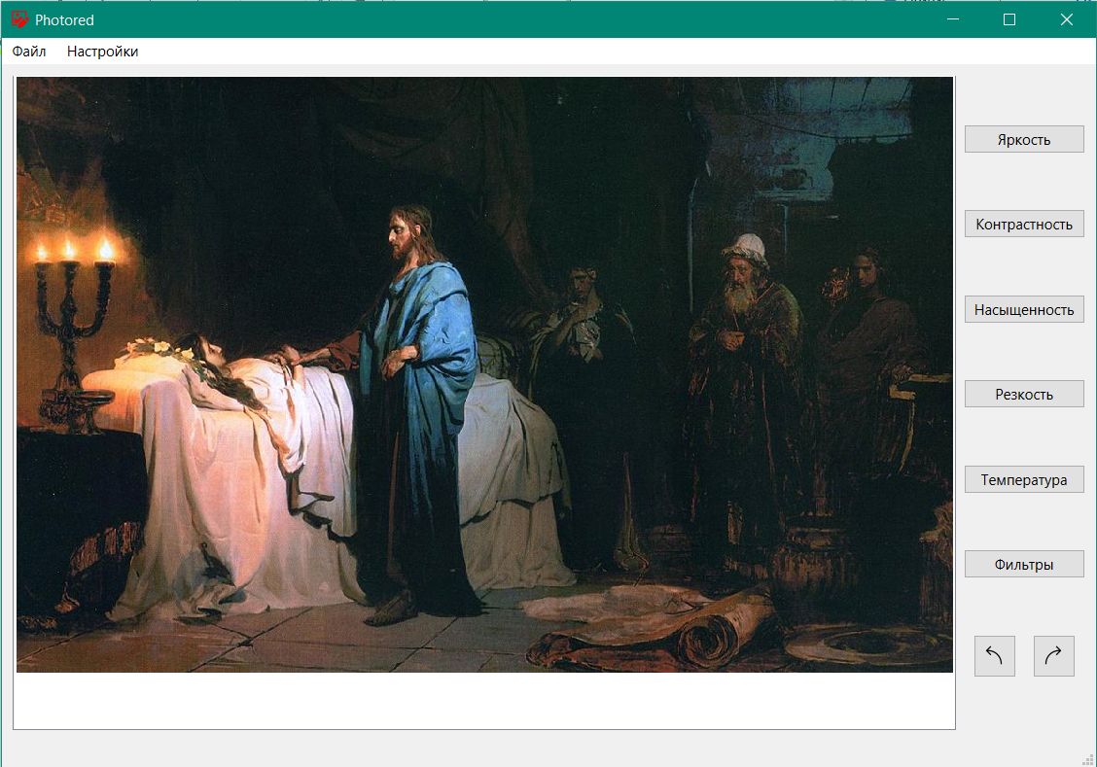

Рисунок 4.3 – Выбор операции для работы над изображением

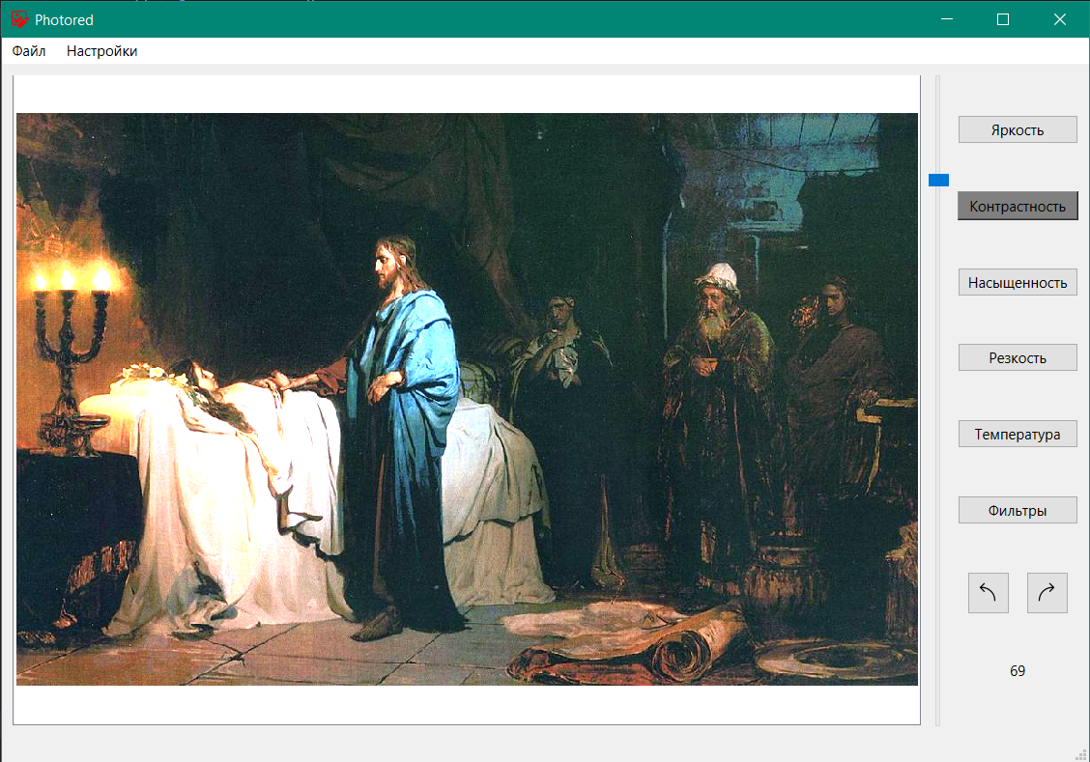

Рисунок 4.4 – Изменение характеристики изображения

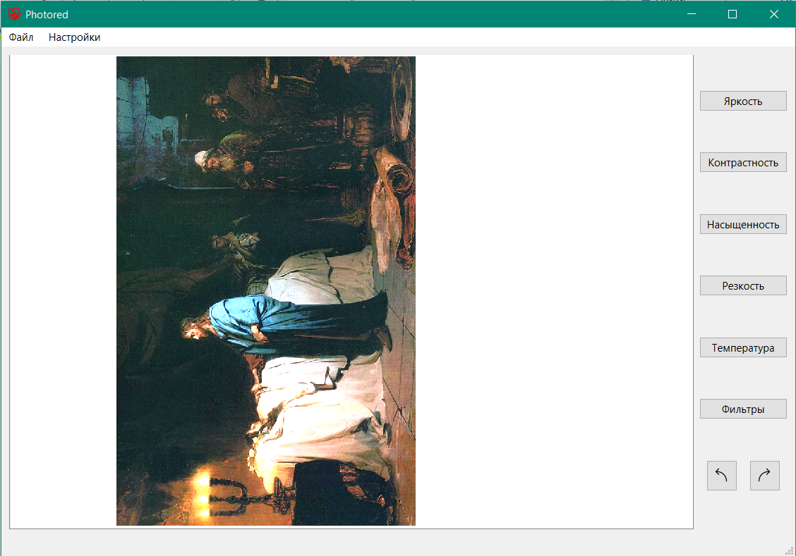

Рисунок 4.5 – Поворот изображения

Также в программе предусмотрено применение к изображению фильтров. Реализовано четыре типа фильтров: инверсия изображения, оригинальное изображение, изображение в оттенках серого и пользовательский фильтр, который применяет к изображению настроенные пользователем характеристики. При открытии фильтров кнопки редактирования характеристик исчезают, а под изображением появляется список существующих фильтров, который можно листать с помощью кнопок. При нажатии на фильтр основное изображение будет меняться под этот фильтр, чтобы пользователь мог лучше увидеть отфильтрованное изображение (см. рисунок 4.6).

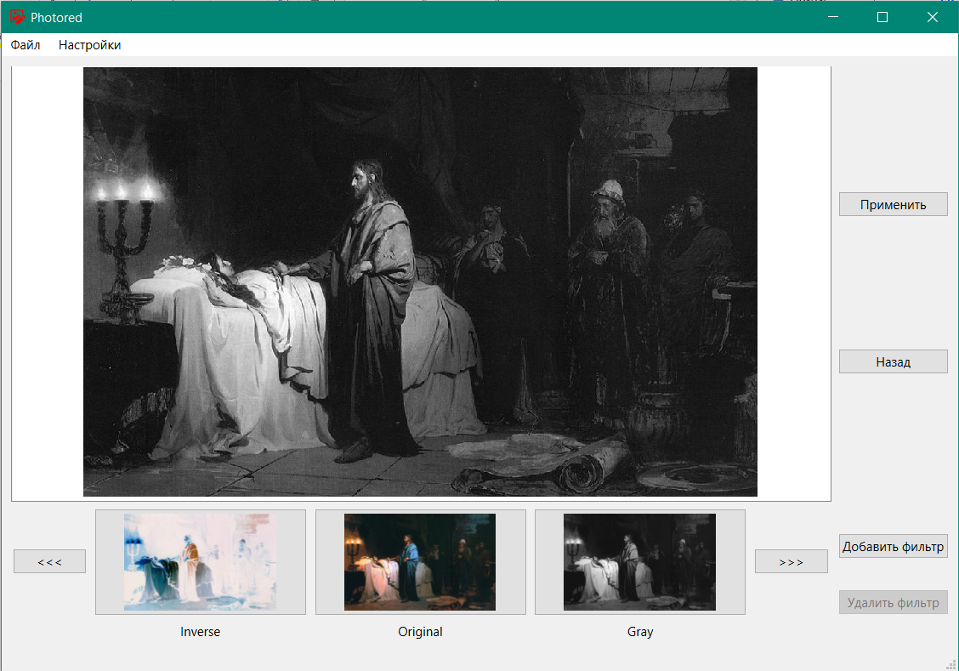

Рисунок 4.6 – Фильтры изображения

В разделе фильтров пользователь также имеет возможность добавления и удаления пользовательских фильтров. Чтобы добавить фильтр, пользователь должен заранее настроить нужные ему характеристики, после чего в открытых фильтрах он должен нажать кнопку «Добавить фильтр». После нажатия появляется окно, где нужно ввести имя добавляемого фильтра (см. рисунок 4.7). После сохранения фильтр будет доступен для использования в этом и последующих сеансах работы приложения (см. рисунок 4.8).

Для удаления фильтра, пользователю нужно выбрать пользовательский фильтр, после чего нажать кнопку «Удалить фильтр». После удаления данные о фильтре исчезают из данных программы.

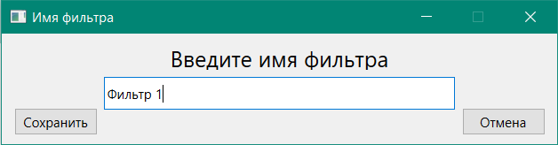

Рисунок 4.7 – Введение нового имени фильтра

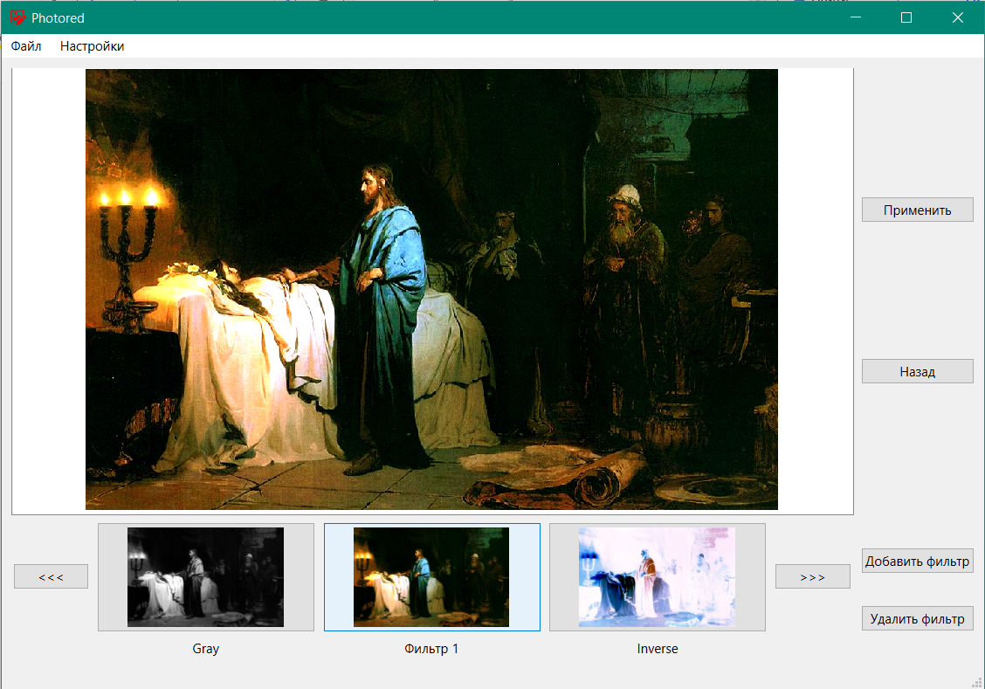

Рисунок 4.8 – Пользовательский фильтр в общем списке фильтров

После того, как пользователь закончил работу с изображением, он может сохранить итоговое изображение либо открыть новое изображение для работы. Для этого следует открыть подменю «Файл» (см. рисунок 4.9).

При выборе «Новое изображение» окно приложения изменится на начальное. Если выбрать «Экспорт», то появится диалоговое окно (см. рисунок 4.10), где пользователь может выбрать место сохранения изображения, его название и тип (.png, .jpg).

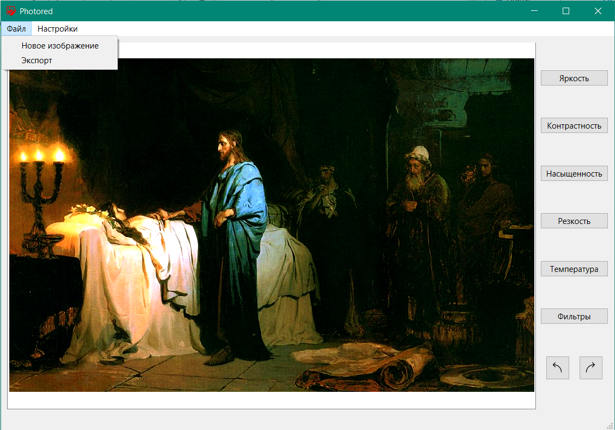

Рисунок 4.9 – Подменю «Файл»

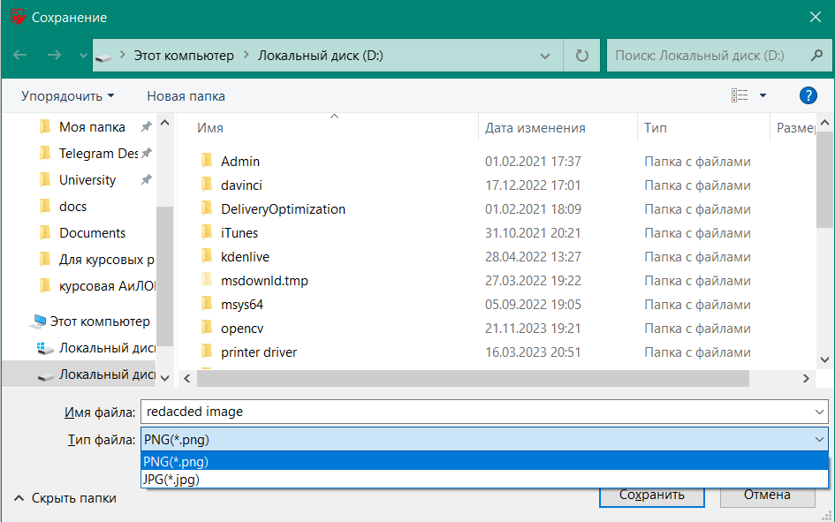

Рисунок 4.10 – Сохранение изображения